学校校园文化宣传采购清单
序号 | 项目 | 规格、材质 | 数量 | 单位 | 备注
校园门口
1 | 门口处围墙宣传栏 | 350*130高精表PVC | 2 | 幅 | 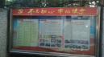
2 | 门口处围墙宣传栏 | 350*130高精表PVC | 2 | 幅 | 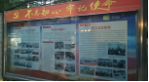
3 | 门卫顶宣传画 | 11.5*2.8高精550户外画 | 1 | 幅 | 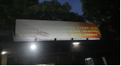
4 | 门卫外墙宣传栏 | 550*120高精UVPVC | 1 | 幅 | 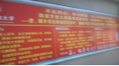
二号楼区域
5 | 二号楼外墙 | 1200CM*90高精表KT板画 | 1 | 幅 | 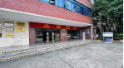
6 | 绿化宣传栏画 | 240*120高精表PVC | 1 | 幅 | 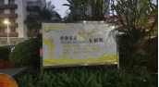
7 | 二号楼大堂电视墙后面宣传栏 | 550*280高精表PVC | 1 | 幅 | 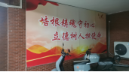
8 | 二号楼大堂电视墙宣传栏 | 450*260高精表PVC | 1 | 幅 | 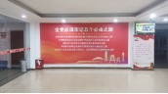
9 | 二号楼大堂宣传栏 | 430*140高精表背胶kt板画 | 1 | 幅 | 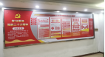
五号楼小礼堂+餐厅区域
10 | 5号楼宣传栏 | 380*160高精表画 380*40高精表画 | 2 | 幅 | 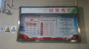
11 | 饭堂外宣传栏 | 350*150高精表KT板画 | 3 | 幅 | 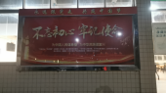
四号楼区域
12 | 4号楼处宣传栏 | 520*230高精表画 | 1 | 幅 | 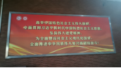
一号楼区域
13 | 教师餐厅门口画拆 | 150*120高精表PVC、拆人工 | 1 | 幅 | 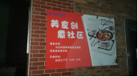
14 | 教师餐厅门口侧面宣传画 | 60*80铝画框pvc宣传画 | 6 | 个 | 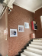  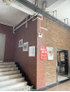
15 | 一号楼二楼走廊宣传画 | 150*80高精表PVC | 1 | 个 | 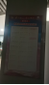
16 | 一号楼二楼走廊宣传画 | 150*85高精表PVC | 2 | 个 | 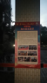
17 | 一号楼二楼走廊宣传画 | 150*85高精表PVC | 1 | 个 | 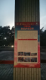
18 | 一号楼二楼走廊宣传画 | 150*85高精表PVC | 1 | 幅 | 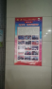
19 | 一号楼二楼走廊宣传画 | 150*85高精表PVC | 1 | 幅 | 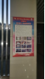
20 | 一号楼楼梯宣传画 | 60*80铝画框 | 6 | 个 | 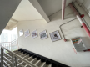  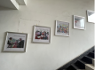
21 | 一号楼每层楼左侧教室宣传画 | 120*75高精表5厘PVC板画 | 24 | 幅 | 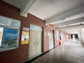  8层楼
22 | 一号楼每层楼右侧教室宣传画 | 350*120高精户外画表pvc板 | 1 | 个 | 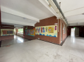
23 | 一号楼每层楼走廊右侧宣传画 | 450*150高精户外画表pvc板 | 1 | 幅 | 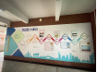
24 | 一号楼每层楼走廊左侧宣传画 | 350*120高精表5厘PVC板画 | 1 | 幅 | 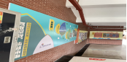
25 | 一号楼二楼大堂背景画 | 550*250高PVC造型墒 | 1 | 幅 | 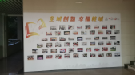
绿化区域
26 | 进学校右侧绿化宣传栏画 | 240*120高精表PVC | 3 | 个 | 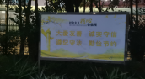
27 | 左边绿化宣传栏画 | 240*120高精表PVC | 3 | 个 | 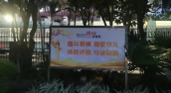
三号楼区域
28 | 三号楼一楼宣传画 | 400*120高精表画 | 1 | 幅 | 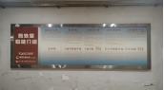
29 | 三号楼一楼宣传画 | 800*240高拉网架kt板画 | 1 | 项 | 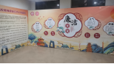
三号楼：2
30 | 宿管处门口处宣传栏 | 300*120高精表KT板画 | 4 | 幅 | 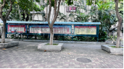
31 | 校医宣传栏 | 350*120高精表户外画 | 1 | 幅 | 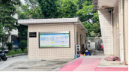
32 | 蓝球场旁边宣传栏 | 400*200高精表PVC | 5 | 幅 | 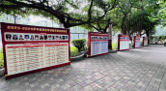
33 | 宿舍楼门口宣传栏 | 240*130高精表PVC | 1 | 幅 | 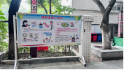
34 | 蓝球场旁边宣传栏 | 365*150高精户外背胶画 | 2 | 幅 | 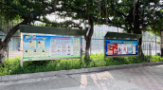
36 | 教育主题设计宣传 | 主题字样，pVC字造型喷漆 | 1 | 项
37 | 校园形象宣传 | 扇形60*80，8厘PVC板直喷UV，边喷漆 | 20 | 件
38 | 校园形象宣传 | 花边造型，10厘PVC板雕形喷漆 | 12 | 个
39 | 文明风宣传 | 8厘PVC板直喷UV，边喷漆 | 8 | 件
40 | 文明风宣传 | 花边、鸟、竹，8厘PVC板雕形喷漆 | 8 | 个
41 | 社会主义核心价值观造型 2套 | 1.2×2.00m 框架造型8厘PVC板直喷UV | 2 | 项
42 | 社会主义核心价值观造型 10套 | 50×50cm “培育和践行”字样，8厘PVC雕刻字喷漆 | 10 | 个
43 | 社会主义核心价值观造型 | 32×32cm “社会主义核心价值观”字样，8厘PVC字喷漆 | 18 | 个
44 | 宿舍区宣传指示铝牌 | 2米×1.2m 铝牌丝印 | 1 | 套
45 | 东校区入口右宣栏制作 | 3.85*1.2pvc板宣传栏画 | 2 | 个
46 | 东校区入口右宣栏制作 | 3.85*1.2pvc板宣传栏画 | 2 | 个
47 | 东校区文化墙（造型） | 1.5×2.3m 加厚PVC造型喷UV，叠加多层PVC造型， | 3 | 幅
49 | 走廊宣传装饰画 | 0.6×0.8m 户外背胶哑膜裱PVC | 30 | 幅
50 | 东校区入口右宣栏制作 | 3.85*1.2pvc板宣传栏画 | 2 | 个
51 | 东校区校园内宣栏制作 | 3.55*1.2pvc板宣传栏画 | 3 | 个
52 | 东校区入口左宣栏制作 | 3.8*1.2pvc板宣传栏画 | 1 | 个
54 | 活动指示牌 | 2mX1m，桁架、灯布 | 5 | 个
58 | 小标识贴纸 | 0.2mX0.2m，户外背胶 | 300 | 张
60 | 宣传栏 | 不锈钢挂墙宣传栏 | 2 | 个

